Lav en enkel julestjerne
Julepynt kan laves utroligt enkelt og alligevel blive fint. Denne julestjerne er et eksempel på det.

Klip to stjerner ud i karton eller tilsvarende tykt papir. Her har vi brugt skabeloner, men lad børnene forsøge at tegne stjerner i fri hånd. Så får de lidt træning i det samtidig med, at stjernerne egentlig bliver finere, når de er lidt asymmetriske. | 
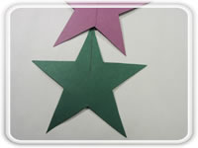 | Tegn en linje ind til midten af stjernen fra toppen af den ene og fra bunden af den anden. Klip så et snit sådan at stjernerne kan sættes sammen. Dekorer stjernerne på begge sider, før de monteres.
Det færdige produkt. Flot adventspynt! | 